Правила пожарной безопасности на дачных участках
По статистике за 2017 год, большинство пожаров в городе Братске и Братском районе произошло в дачных посёлках. А жаркие летние дни — время повышенной пожарной опасности. Отдел надзорной деятельности и профилактической работы в городе Братске и Братском районе напоминает: правила пожарной безопасности на даче при условии строгого их соблюдения дадут нашим дачникам возможность свести риск возникновения опасной ситуации к минимуму.
На территории садовых участков запрещается:
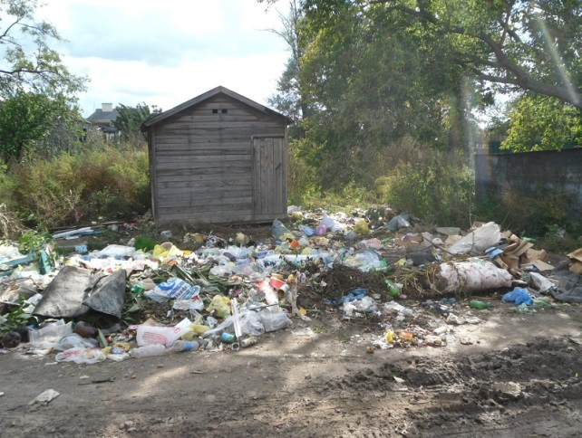
- вблизи строений разводить костры, выбрасывать уголь и золу, организовывать свалку горючих отходов;
- курить и пользоваться открытым огнем на чердаках и в местах, где допускается хранение горючих материалов;
- пользоваться проводкой с поврежденной изоляцией и неисправными электроприборами;
- применять для розжига легковоспламеняющиеся жидкости;
- топить углем печи, не приспособленные для этой цели;
- применять для топки дрова, не позволяющие по размерам закрыть дверцу печи.
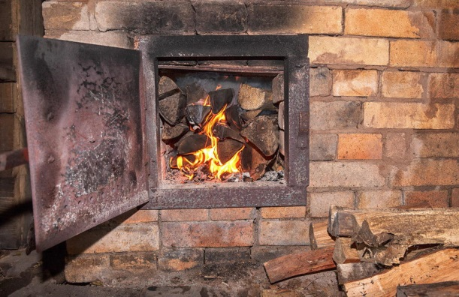
Чаще всего в дачном домике ставят небольшую отопительную печь. Важно, чтобы все они были сложены с учетом правил пожарной безопасности. На этот счет можно получить консультацию в отделе надзорной деятельности и профилактической работы в городе Братске и Братском районе. Помните: дымоход должен быть проходимым, для этого его необходимо прочищать.

На территории садовых участков необходимо:
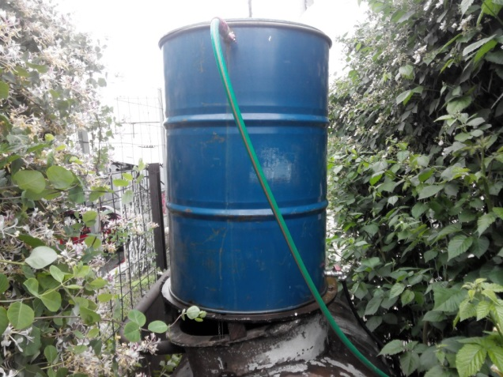
- иметь в постоянной готовности средства пожаротушения (бочки с водой, ведра), а также инвентарь для тушения пожара;
- содержать территорию в чистоте и периодически очищать ее от мусора и других горючих материалов;
- содержать в исправном состоянии электрические сети, электробытовые, газовые, керосиновые приборы, печи и соблюдать меры предосторожности при их эксплуатации, не оставлять эти приборы без присмотра и не поручать наблюдение за ними малолетним детям.

Уважаемые дачники, соблюдение несложных правил пожарной безопасности сохранит Ваше жилище и имущество, предотвратит гибель людей во время пожара!

ОНД и ПР по городу Братску и Братскому району

